Witamy Was w kolejnym tygodniu . Dziękuję bardzo za zabawy, zadania, które robicie wspólnie z rodzicami. Zapraszam do dalszej wspólnej pracy. Życzę WYTRWAŁOŚCI!
28.05.2020 – 05.06.2020
TEMAT: „Niby tacy sami, a jednak inni”.
- 1 -
    - Posłuchaj piosenki „Dziwni goście”.
https://www.youtube.com/watch?v=Mq5LVKj8pXQ

2. Dzisiaj porozmawiamy o emocjach. Co to są emocje? Jak myślicie? Sami spróbujcie zdefiniować czym mogą być emocje.
(Emocje to coś, co rodzi się w naszym sercu, poprzez różne sytuacje i okoliczności, których jesteśmy uczestnikami – ich źródłem jest wszystko co nas otacza. Emocje nie są ani dobre, ani złe. Każdy ma prawo czuć się szczęśliwy, jak i zły. Najważniejsze jest to, co robimy z tymi emocjami, czy i w jaki sposób pokażemy nasze emocje innym).
3. Obejrzyjcie ilustrację z emocjami. Powiedzcie jak się dzisiaj czujecie? Dlaczego? Co sprawiło, że czujesz się wesoły/a, smutny/a zły/a, niezadowolony/a…?

4. Zabawa dydaktyczna “Pokaż jak się czujesz, gdy”:
- ktoś sprawi Tobie przykrość,
- jesteś głodny,
- dostaniesz prezent,
- boli Cię ząb/brzuch,
- boisz się dużego psa,
- ktoś przyłapie Cię na kłamstwie
Czy łatwo pokazać emocje?
5. Posłuchajcie opowiadania. Połóżcie się, zamknijcie oczy i wyobraźcie sobie:„Jest ciepły letni dzień. Spacerujesz po polu pełnym kwiatów. Wąchasz te kwiaty. Widzisz czerwone poziomki wokół siebie. Zrywasz kilka i zjadasz je. Są słodkie i soczyste. Widzisz małego zajączka skaczącego po ścieżce. Idziesz po ścieżce za zajączkiem, aż do skraju lasu. On znika. Ścieżka zmienia się w zimne, żółte błoto. Zdejmujesz buty i skarpetki i idziesz przez błoto. Czujesz, że błoto przelewa ci się między palcami. Podchodzisz do strumyka, siadasz na kamieniu, moczysz nogi w wodzie. Podpływa mała rybka i skubie końce twoich palców. Czujesz łaskotanie. Schodzisz z kamienia, wycierasz stopy miękkimi, zielonymi liśćmi, a następnie zakładasz skarpety i buty. Czujesz się czysty. Słyszysz, że ktoś cię woła i biegniesz za tym głosem.”
– który fragment opowiadania podoba Ci się najbardziej?
– dlaczego?
6. Narysujcie portret swojej twarzy, pokażcie na twarzy emocje, które Wam dzisiaj towarzyszą ?

- 2 -
„NIBY TACY SAMI A JEDNAK INNI”- to temat tygodnia.
  - Zapraszam Was zatem w dniu dzisiejszym do wysłuchania opowiadania Agaty Widzowskiej „Piłka dla wszystkich”.
„Niepełnosprawny Franek z grupy Ady często śnił o tym, że gra w piłkę nożną. W snach nie siedział na wózku inwalidzkim, tylko biegał po boisku najszybciej z całej drużyny i strzelał najwięcej goli.
– Brawo, Franek! – krzyczeli kibice.
– To najlepszy zawodnik! – rozlegały się głosy.
Jednak gdy szczęśliwy i dumny Franek otwierał oczy, od razu uświadamiał sobie, że to był
tylko sen, a on nigdy nie zostanie piłkarzem. Patrzył na swoje nogi, którymi nie mógł poruszać, i robiło mu się wtedy bardzo smutno.
Ada przyjaźniła się z Frankiem i bardzo lubiła się z nim bawić. Pewnego dnia zauważyła, że
chłopiec jest wyjątkowo radosny. Miał roześmiane oczy i wesoło pomachał do niej, gdy tylko pojawiła się w sali. Dziewczynka była ogromnie ciekawa, co jest tego przyczyną. Może dostał długo oczekiwany bilet do teatru? A może spełniło się jego marzenie o jeździe na koniu?
– Cześć! Nie uwierzysz, co się stało! – powiedział Franek, gdy Ada usiadła przy nim na dywanie.
– Opowiedz.
– W sobotę pojechałem z moim starszym kuzynem na mecz piłki nożnej. Grały drużyny
z dwóch różnych szkół. Byłem bardzo blisko i mogłem obserwować każdy ruch zawodników!
– To świetnie. Ja nie przepadam za oglądaniem meczu, ale cieszę się, że ci się podobało –
odpowiedziała Ada.
– Mój kuzyn podwiózł mnie do ławki, na której siedzieli zawodnicy rezerwowi. I całe szczęście, bo bramkarz skręcił nogę w kostce i trzeba go było zastąpić. Wyobraź sobie, że nagle ktoś kopnął piłkę, a ja ją złapałem!
– Ojej! Zostałeś bramkarzem?
– Nie. Po prostu piłka wypadła poza boisko i leciała prosto na mnie. Chwyciłem ją i rzuciłem z powrotem jednemu z napastników.
– Brawo!
– A wtedy on na mnie nakrzyczał…
– Jak to nakrzyczał? Powinien ci podziękować – zdziwiła się Ada.
– Niestety, nie. Powiedział, żebym się stamtąd wynosił, bo tylko przeszkadzam. A jego koledzy się śmiali i słyszałem, jak mówią o mnie „krasnal na wózku”.
– Prawdziwi sportowcy się tak nie zachowują! – zezłościła się Ada.
– Jeden z nich zaczął pokracznie chodzić i wskazywał na mnie palcem, a potem wszyscy
śmiali się z moich butów. Chciałbym chodzić, nawet taki wykrzywiony, a ja przecież nie mogę chodzić wcale… Pomyślałem, że piłka jest nie dla mnie.
– Myślałam, że opowiesz mi o czymś wesołym. Jak cię zobaczyłam, wyglądałeś na szczęśliwego, a ta historia jest smutna – stwierdziła Ada.
– Bo jeszcze wszystkiego ci nie opowiedziałem! – uśmiechnął się Franek. – Potem wydarzyło się coś wspaniałego!
Ada była bardzo ciekawa, a Franek opowiadał dalej:
– Mój kuzyn bardzo się zdenerwował i zdecydował, że zabierze mnie z tego boiska, chociaż
mecz rozgrywał się dalej. Kiedy odjeżdżałem, usłyszałem dźwięk gwizdka. Kapitan drużyny
przerwał mecz i zwołał wszystkich zawodników. Nie słyszałem, co do nich mówił, ale po chwili dogonił nas, a za nim przybiegła reszta drużyny. Powiedział do mnie tak: „Jako kapitan Niebieskich chciałem cię przeprosić za zachowanie moich kolegów. Oni zresztą zrobią to sami”. I wtedy każdy z piłkarzy podszedł do mnie i podał mi rękę. Widziałem, że było im wstyd. Zapytali, jak mam na imię i co mi właściwie dolega.
– To dobrze, bo już chciałam się wybrać z Olkiem na to boisko i im dokopać! – powiedziała
stanowczo Ada.
– Chciałaś ich zbić? – spytał zaskoczony Franek.
– Nie, dokopać im kilka goli. Jak się zdenerwuję, to potrafię kopnąć tak mocno jak stąd do
Krakowa!
– To szkoda, że cię tam nie było – zaśmiał się chłopiec.
Franek opowiedział Adzie ciąg dalszy tej historii. Zawodnicy dowiedzieli się, że chłopiec
doskonale zna zasady gry w piłkę nożną, bo razem z tatą ogląda każdy ważny mecz. Zaproponowali Frankowi, żeby został sędzią, dali mu gwizdek i posadzili na honorowym miejscu, z którego miał świetny widok na całe boisko. Od tej chwili chłopiec bacznie obserwował grę, dawał sygnały zawodnikom, a nawet zadecydował o jednym rzucie karnym. Okazało się, że jest bardzo dobrym i uważnym sędzią i nikt nie powiedział o nim „sędzia kalosz”, czyli taki, który się nie zna na grze i ciągle się myli.
– I wiesz, co mi powiedzieli na pożegnanie? – zakończył opowieść Franek. – Powiedzieli,
że skoro mam niesprawne nogi i nie mogę grać w piłkę nożną, to przecież mam sprawne ręce i mogę grać w koszykówkę. Mój tata dowiedział się, kto prowadzi drużynę koszykarską dla zawodników na wózkach, i od jutra zaczynam treningi. A ja myślałem, że piłka jest nie dla mnie.
– Piłka jest dla wszystkich! – powiedziała Ada. – Zobaczysz, kiedyś przyjdę na mecz koszykówki. Ty będziesz najlepszym koszykarzem, a ja będę piszczała najgłośniej ze wszystkich kibiców.”

Bardzo proszę rodziców aby wyjaśnili dzieciom, co oznacza słowo tolerancja.
TOLERANCJA oznacza cierpliwość i wyrozumiałość dla odmienności. Jest poszanowaniem
cudzych uczuć, poglądów, upodobań, wierzeń, obyczajów i postępowania, choćby były
całkowicie odmienne od własnych albo zupełnie z nimi sprzeczne. Współcześnie rozumiana tolerancja to szacunek dla wolności innych ludzi, ich myśli i opinii oraz sposobu życia.
Tolerancja dla osób niepełnosprawnych
Problem tolerancji w dużym stopniu dotyczy osób niepełnosprawnych. Niepełnosprawność wiąże się z licznymi przeszkodami w codziennym życiu. To, co dla sprawnych osób jest banalnie proste, niepełnosprawnym może sprawiać wiele problemu. Czynności, które trzeba wykonywać codziennie często są nie lada wyzwaniem. Jest to codzienna walka ze swoją niepełnosprawnością. Osoba niepełnosprawna musi być odbierana jako człowiek w pełni wartościowy.
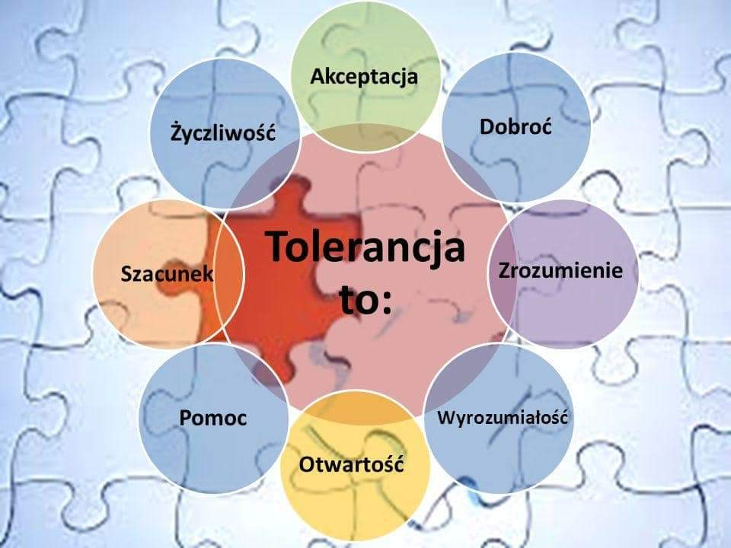
2. Rozmowa na temat opowiadania.
− Co śniło się Frankowi?
− O czym opowiadał Adzie?
− Jak zachowywali się chłopcy?
− Co zrobił ich kapitan?
− Kim został Franek na meczu?
− Co powiedzieli chłopcy Frankowi na pożegnanie?
− Co będzie ćwiczył Franek?
− Jak oceniacie zachowanie chłopców na początku, a jak potem, po rozmowie z kapitanem?
− Czy chłopcy byli tolerancyjni?
− Czy znacie inne przypadki braku tolerancji? (Wyśmiewanie się z ludzi o innym kolorze skóry,
innego wyznania…).
− Czy należy wyśmiewać się z kogoś, dlatego że jest gruby, jeździ na wózku…?
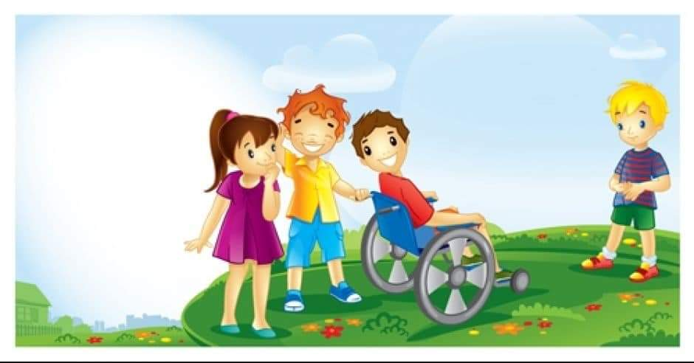

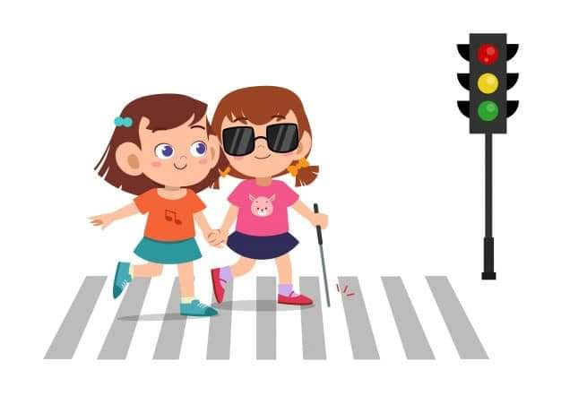
- 3 -
01.06.2020 DZIEŃ DZIECKA
Wszystkim dzieciom w dniu ich święta, życzę beztroskiej zabawy, fascynujących przygód każdego dnia, wspaniałych przyjaciół oraz uśmiechu od ucha do ucha. Oby nigdy nie zabrakło Wam odwagi do realizacji pasji i spełniania własnych marzeń. Niech Wasze dzieciństwo niesie ze sobą wiele miłych i pozytywnych doświadczeń, a przede wszystkim niech trwa jak najdłużej.
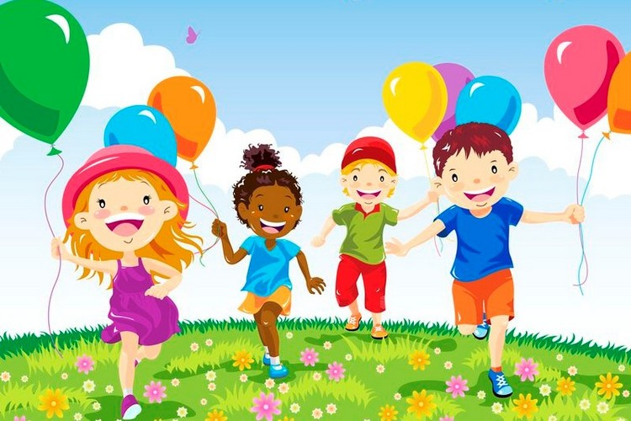
W tym dniu bawimy się według wyboru (nie pracujemy, nie wykonujemy zadań), cieszymy się każdą wolną chwilą spędzoną z najbliższymi.
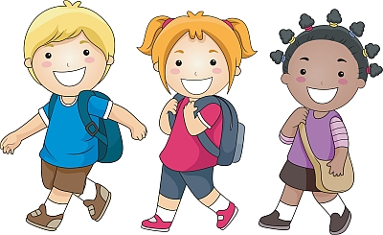
Pozdrawiam Was serdecznie. Dużo całusków.
- 4 -
1. Masaż na dobry humor” – zabawa ruchowa.
Rodzic wypowiada rytmicznie tekst rymowanki i wykonuje wspólnie z dzieckiem czynności, o których mowa:
Żeby było nam wesoło, masujemy swoje czoło. Raz, dwa i raz, dwa, każdy ładne czoło ma. Potem oczy, pod oczami i pod nosem, pod wargami. Język w górę raz i dwa. Ładny język każdy ma. Powiedz: mama, tata, lala i zaśpiewaj: la la la la. Otwórz buzię, zamknij buzię, pokaż wszystkim oczy duże. Pogłaszcz główkę ładną swoją i policzki, brodę, czoło. Poszczyp lekko całą twarz i już dobry humor masz.
2..„Szukaj misia” – zabawa matematyczna.
Rodzic chowa misia w wybranym miejscu, w pokoju. Zadaniem dziecka jest chodzić pod dyktando Rodzica, które doprowadzi do odszukania schowanej zabawki. Rodzic kieruje krokami dziecka wydając polecenia typu: idź trzy kroki do przodu; zrób jeden krok w bok, w stronę okna, itd.- Dziecko, przed poleceniem Rodzica mówi rymowankę: Ile kroków zrobić mam?Misio zaraz powie nam.- Po odnalezieniu misia, proponuję zabawę ruchową ze śpiewem Jadą Jadą Misie - Piosenki dla dzieci
https://www.youtube.com/watch?v=XRqkAePXbmc&feature=youtu.be

3, Zapraszam wszystkie dzieci na dalszą część tematu o dzieciach z całego świata, o ich stylu życia, obyczajach. Na dzisiejsze zajęcia przygotowany został temat o przyjaźni. Na pewno wiele dzieci na całym świecie albo ma przyjaciela, albo marzy o przyjaźni, albo poszukuje przyjaciela. Z naszych zajęć dowiemy się kto to jest przyjaciel i jak należy o tę przyjaźń dbać.

Zagadka
Jak nazywa się ten człowiek,
Kto wie, niech szybko powie.
Serce ma dobre, pomoże gdy trzeba,
Kłamstwa nie znosi, kłamstwa u niego nie ma.
Wysłucha uważnie, tajemnic dochowa,
Przebaczy błędy, zrozumie od nowa.
Pocieszy gdy trudno,
Z nim na prawdę, nigdy nie jest nudno. Rozwiązanie zagadki (przyjaciel)

4. Słuchanie wiersza “Przyjaciel” J. Koczanowskiej. Próba odpowiedzi na pytania, na podstawie treści zawartej w wierszu. Wzbogacenie słownictwa, rozwijanie koncentracji i uwagi.
Nie musisz mieć przyjaciół stu,
nie musisz mieć dziesięciu,
wystarczy, byś jednego miał,
a to już wielkie szczęście.
Przyjaciel to jest taki ktoś,
kto zawsze cię zrozumie,
gdy dobrze jest –to cieszy się,
gdy źle –pocieszyć umie.
Przyjaciel to jest taki ktoś,
kto nigdy nie zawiedzie,a poznasz go,
bo z tobą jest,
gdy coś się nie powiedzie.
Dzieci odpowiadają na pytania
- Kto to jest przyjaciel?
- Jak o przyjaźń należny dbać?
5. Zabawa ruchowa, rozwijająca słuch fonematyczny. Dziecko przy dowolnej muzyce biega w podskokach po wyznaczonej powierzchni. Na przerwę w muzyce, zatrzymuje się : wyklaskuje sylaby w wyrazie “przyjaciel”.
Zabawa zaczyna się od nowa, a dziecko wykonuje inne polecenia, np:
- wyklaszcze sylaby swojego imienia
- wyklaszcze sylaby imienia swojego przyjaciela itp.
Dorosły rozpoczyna opowiadanie a dziecko wymyśla zakończenie do opowiadania. Opowiadamy dzieciom, że w naszej wyobraźni wybierzemy się w podroż balonem do Afryki, do bardzo gorącego kraju, aby odwiedzić najlepszego przyjaciela Murzynka Bambo. Bambo bardzo lubi chodzić po drzewach i zrywać banany. Jak jest zmęczony to śpi na hamaku.
Pewnego ranka Bambo wszedł do rzeki i zaczął łowić ryby, ale nie wędką, bo jej nie miał, ale zwyczajnie rękami. Długo stał w zimnej wodzie, ale nic nie ułowił. Nagle spojrzał w niebo i zobaczył jakiś cień rozciągający się nad nim. To był cień latającego balona. Ktoś machał z góry do niego, ale Bambo nie rozpoznawał nikogo. Dopiero jak balon nieco się obniżył, rozpoznał swojego przyjaciela z Polski, (dziecko dopowiada dalszą część opowiadania a następnie koloruje swój balon ).
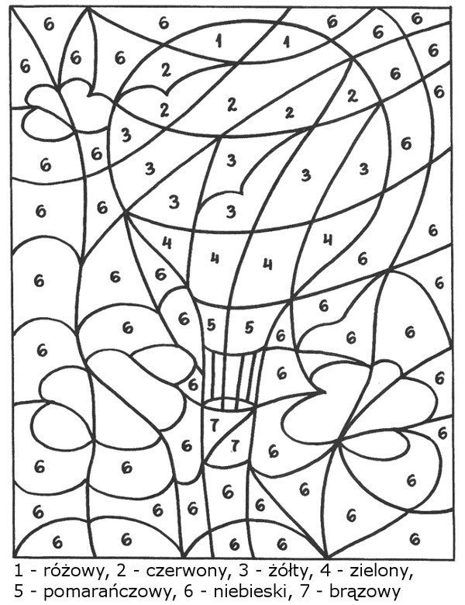
6. Wykonaj zadanie. Porozcinaj obrazki i naklej poszczególne elementy puzzli na kartkę. Załącznik.
- 5 -
1. Zagadki o dzieciach z różnych stron świata:
- Gdy czas na łowy to igloo buduje,
uczy swego synka, jak się poluje (Eskimos)
- Pałeczkami ryż zjada, legendy o smokach opowiada,
ma skośne oczy i żółtą skórę,
jego kraj otoczony jest Wielkim Murem (Chińczyk)
- Indianie mówią o nas „Biała twarz”,
zajrzyj do lusterka i już go masz! (Europejczyk)
- Na sawannie urządza polowanie,
już z daleka słychać tam-tamów granie. (Afrykańczyk)
- Gdy świętuje, chodzi w pióropuszu,
fajkę pokoju pali, by dodać sobie animuszu. (Indianin)
Pokoloruj obrazek zgodnie z podanym wzorem – dla chętnych.

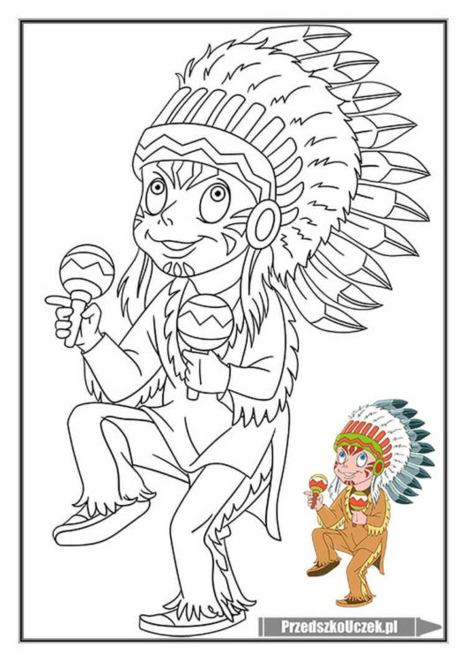
Zabawa „Wyrażamy emocje”. Proszę rodziców o pomoc w zabawie- rodzic odczytuje fragmenty tekstu – dziecko powtarza i wykonuje polecenia.
Dzisiaj po niebie płyną czarne chmury,
deszcz pada i każdy ma humor ponury.
Dzieci poruszają się, przenosząc ciężar ciała z nogi na nogę; powtarzają tekst znudzonym głosem.
Kiedy mam zły humor i kiedy mnie złość dopadnie'
jestem niegrzeczny, choć dobrze wiem, że to bardzo nieładnie.
Dzieci grożą palcem, recytując tekst oburzonym tonem.
Kiedy dziecko się boi ciemności dookoła,
wtedy mamę i tatę do siebie głośno woła.
Dzieci robią przerażoną minę i recytują tekst szeptem.

Płaczę, kiedy jest mi smutno i wszystkiego dosyć mam,
łzy mi płyną po policzkach i chcę zostać wtedy sam.
Dzieci powtarzają tekst płaczącym głosem.

    - Posłuchaj piosenki
Śpiewające Brzdące - Jesteśmy dziećmi - Piosenki dla dzieci
https://www.youtube.com/watch?v=7K3_mSb1zRQ

Dzieci z różnych stron świata
Propozycja zabaw: Jaki duży jest świat- rodzic pokazuje dziecku mapę świata lub globus. Pyta dziecko czy wie: Co one przedstawiaj? Czy znasz nazwy kontynentów? Dziecko wymienia nazwy kontynentów. Rodzic pokazuje kontynenty na mapie świata.
Wszystkie dzieci są nasze– dziecko ogląda zdjęcia swoich rówieśników Poznaj - DZIECI ŚWIATA - załącznik, żyjących na innych kontynentach. Opowiada : Jak wyglądają dzieci z Afryki, Azji, Ameryki Południowej? Czy różnią się od nas? Jaki mają kolor skóry? Czy mówią tym samym językiem? Czy tak samo się ubierają?
Kilka ciekawostek o różnych zakątkach świata
W Ameryce Północnej żyją Indianie byli pierwszymi mieszkańcami Ameryki. Żyli oni w plemionach, na czele których stali wodzowie. Indianie najczęściej mieli czarne długie włosy, śniadą cerę, nosili głównie ubrania uszyte ze skóry, a mężczyźni zakładali pióropusze. Obecnie Indianie żyją w rezerwatach i chociaż ich życie nie przypomina dawnych czasów, to jednak niektóre zwyczaje zachowali do dziś.
W rejonie Bieguna Północnego żyją Eskimosi. Ubierają się w kurtki, spodnie uszyte z foczej skóry, które doskonale chronią przed zimnem i wiatrem. Tam gdzie mieszkają Eskimosi, lody nie topnieją przez większą część roku, dlatego poruszają się oni głównie skuterami śnieżnymi i saniami ciągniętymi przez psy.
Daleko na wschodzie Azji leży Japonia. Nazywamy ją Krajem Kwitnącej Wiśni, gdyż niemal w całym państwie możemy spotkać mnóstwo tych drzew. Japonia zwana jest również Krajem Wschodzącego Słońca. Japończycy słyną na świecie z wielu pięknych tradycji. W czasie świąt i uroczystości zakładają swoje tradycyjne stroje – kimona, które przypominają szlafroki. Spotykając się na wspólnych posiłkach, klęczą wokół niskiego stołu, a jedząc potrawy z ryżu posługują się pałeczkami.
Afryka jest zamieszkana przez ludzi o różnym kolorze skóry. Mieszkańcami znacznej większości tego kontynentu jest ludność rasy czarnej. Jest tam bardzo ciepło.. W samym sercu afrykańskiej dżungli mieszkają najmniejsi ludzie świata – Pigmeje. Jako osoby dorosłe mają oni około 130 – 150 cm wzrostu.
Hawaje to piękny, obfity w zieleń kraj składający się z 8 wysp. Na wyspie Maui podczas znanego tańca hula hula tancerki stroją się w różowe kwiaty. Mieszkańcy każdej wyspy mają inne kolory kwiatów
Dziecko słucha piosenki „ Kolorowe dzieci” Majki Jeżowskiej – zadaniem dziecka jest narysować dziecko, które żyje na innym kontynencie z którym chciałoby się zaprzyjaźnić. Dziecko może nadać swojemu wymyślonemu przyjacielowi imię.
Życzę udanej zabawy!
- 6 -
Wszystkie dzieci nasze są!- Dzika Afryka.
Dzisiejsza propozycja zajęć, dotyczy najgorętszego kontynentu na naszym globie, oraz jego mieszkańców.

1. W PODRÓŻY DO AFRYKI?PIOSENKA DLA DZIECI!
https://piesio.tv/2019/07/24/piosenka-dla-malych-dzieci-zwierzeta-afryki/
2. Słuchanie wiersza J. Tuwima „Murzynek Bambo".
Murzynek Bambo w Afryce mieszka,
czarną ma skórę ten nasz koleżka.
Uczy się pilnie przez całe ranki,
ze swej murzyńskiej pierwszej czytanki.
A gdy do domu ze szkoły wraca,
psoci figluje to jego praca.
Aż mama krzyczy Bambo łobuzie,
a Bambo czarną nadyma buzię
Mama powiada napij się mleka
a on na drzewo mamie ucieka,
Mama powiada choć do kąpieli,
a on się boi, że się wybieli.
Lecz mama kocha swojego synka,
bo dobry chłopak z tego murzynka.
Szkoda, że Bambo czarny wesoły,
nie chodzi razem z nami do szkoły.
3. Rozmowa na temat wiersza:
- Kto jest bohaterem wiersza?
- Gdzie mieszka?
- Jaki ma kolor skóry?
- Jakie są zajęcia Bambo, co lubi robić?
- Jaki charakter ma wiersz : poważny czy żartobliwy?
4. Zabawa ruchowo-ortofoniczna „ Wesołe murzynki”
Dz. potrafią:
- naśladować wspinanie się po drzewach, grę na tam-tamach,
- ćwiczyć mięśnie narządów mowy na zgłoskach „fili-fili”, „umba-umba”, „cziki-cziki”.
6. Określanie cech charakterystycznych wyglądu murzynka- Afrykanina:
-kolor skóry, włosy, ubiór.

7. Określanie miejsca zamieszkania murzynków- Afrykanów oraz zwierząt kojarzonych z tym kontynentem:
- Afryka- kraj w którym jest zawsze ciepło i nie pada tam nigdy śnieg

- mieszkają w lepiankach: budowla mieszkalna, albo gospodarcza wykonana z niewypalanej gliny, mułu.

- jakie pożywienie kojarzy się z Afryką?; banany

8. Spotkanie z egzotycznymi zwierzętami: lew, słoń
Dzieci poznają zwierzęta egzotyczne - podział nazw zwierząt na sylaby, przeliczanie sylab sylab.

9. Masażyk afrykański
Afrykańskie słońce mocno w plecy piecze ( rysowanie koła)
Nasz dżip po pustynnym piasku wolno jedzie ( małe koła)
Wtem widzimy słonia, który wolno człapie (naśladowanie chodu słonia)
Przy palmie siedzi małpa po głowie się drapie (drapanie)
A ja przytulam się mocno do mojego taty (gest objęcia partnera)
Bo właśnie biegną do nas ogromne żyrafy(uderzanie pięściami)
Wtem burza piaskowa niebo przesłoniła (rysowanie chmur)
Cała nasza rodzina w namiocie się skryła. (rysowanie trójkąta)
10. „Nosimy dzbany z wodą”- zabawa ruchowa; ćwiczenia równowagi z woreczkami na główce.
11. „Afrykańska spódniczka”.
Rodzic wycina pasek brystolu o długości równej obwodowi pasa dziecka. Następnie tnie bibułę na paski o szerokości np. 3 cm. Zadaniem dzieci jest przyklejenie kolorowych pasków bibuły do brystolu. Spódniczka gotowa!

- 7 -

Marcin Brykczyński - O prawach dziecka
Niech się wreszcie każdy dowie
I rozpowie w świecie całym,
Że dziecko to także człowiek,
Tyle, że jeszcze mały.
Dlatego ludzie uczeni,
Którym za to należą się brawa,
Chcąc wielu dzieci los odmienić,
Stworzyli dla Was mądre prawa.
Więc je na co dzień i od święta
Spróbujcie dobrze zapamiętać:
Nikt mnie siłą nie ma prawa zmuszać do niczego,
A szczególnie do zrobienia czegoś niedobrego.
Mogę uczyć się wszystkiego, co mnie zaciekawi
I mam prawo sam wybierać, z kim się będę bawić.
Nikt nie może mnie poniżać, krzywdzić, bić, wyzywać,
I każdego mogę zawsze na ratunek wzywać.
Jeśli mama albo tata już nie mieszka z nami,
Nikt nie może mi zabronić spotkać ich czasami.
Nikt nie może moich listów czytać bez pytania,
Mam też prawo do tajemnic i własnego zdania.
Mogę żądać, żeby każdy uznał moje prawa,
A gdy różnię się od innych, to jest moja sprawa.
Tak się tu w wiersze poukładały
Prawa dla dzieci na całym świecie,
Byście w potrzebie z nich korzystały
Najlepiej, jak umiecie.
Po przeczytaniu wiersza, proszę zadać dzieciom pytania na jego temat, np.
- Czy ktoś może Cię bić?
- Czy ktoś może zabrać Cię z dala od mamy i taty?
- Czy ktoś może zakazać Ci się bawić
- Czy ktoś może Cię zmusić do zrobienia czegoś złego?
Odpowiedź jaka pada, to zazwyczaj NIE, wówczas proszę zapytać- dlaczego i tak wywiązuje się bardzo ciekawa konwersacja, podczas której dzieci wymieniają wszystko co im ktokolwiek kiedykolwiek zrobił. Dlatego uważam, że oprócz wspominania o prawach, należy mocno nakreślić również obowiązki, które mają dzieci względem siebie i innych oraz spróbować wyjaśnić, że owszem mają swoje prawa, ale ich przestrzeganie zależne jest od tego, co osoby dorosłe uznają dla nich za najlepsze oraz, że ich wolność i prawa kończą się tam, gdzie zaczynają się wolność i prawa drugiego człowieka.

Proszę wysłuchaj piosenki:

Piosenka o Prawach Dziecka Piosenki dla dzieci - Mała Orkiestra Dni Naszych
https://www.youtube.com/watch?v=Mudintn3BM4

Karty pracy, cz. 4, s. 54 – 59.

Na zakończenie tygodnia pełnego wrażeń, zabawa z pszczółką oraz piosenki o Waszym wspaniałym dniu.

Pszczolka Maja - Taniec Mai (Official Music Video)
https://www.youtube.com/watch?v=UG-WU0ZbgK8

DZIEŃ DZIECKA ❤ ZACZAROWANY ŚWIAT DZIECIĘCYCH LAT
https://www.youtube.com/watch?v=WZHMiS5649w

Dzień Dziecka
https://www.youtube.com/watch?v=-EYZExXkIFg

DZIĘKUJĘ ZA WSPÓLNE ZAJĘCIA!
Kilka zadań dla chętnych!



